TUGAS RELASI DATABASE

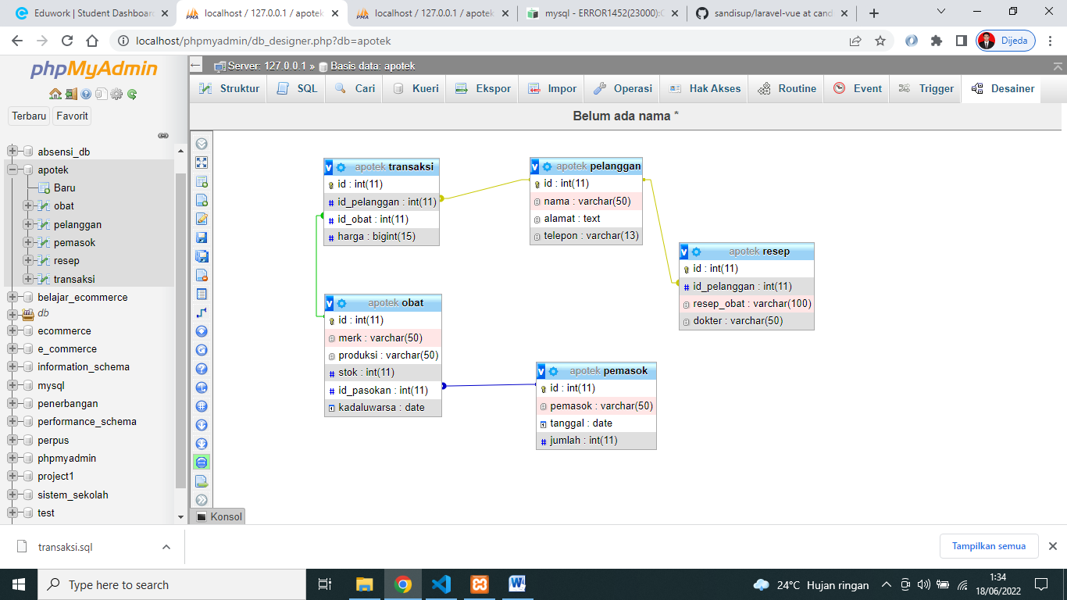

1. One to One

One to one dapat dilihat pada table pelanggan dan table resep. Pelanggan hanya dapat memperoleh 1 resep dari dokter, begitupun sebaliknya

1. One to Many

One to many dapat dilihat pada table pelanggan dan table transaksi. 1 orang pelanggan dapat melakukan lebih dari 1 atau banyak transaksi.

1. Many to Many

Many to many dapat dilihat pada table obat dan table pemasok. Disini lebih dari 1 pemasok dapat memasok banyak obat, begitupun sebaliknya.